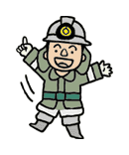
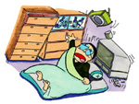
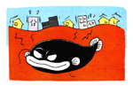
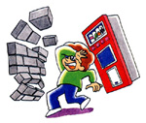
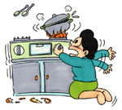
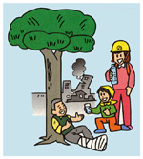
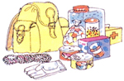
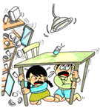
スタート
じしんは来ない
から心配いらない
まちがいです
1ﾏｽもどる
グラっとしたら
まず自分をまもる
正解です
2ﾏｽ進む
電話はどんどん
使ってもいい
いいことです
5ﾏｽ進む
もうすぐゴール
１回休み
してはいけません
4ﾏｽもどる
ゆれなくなったら
あわてずにひなんする
正解です
1ﾏｽ進む
くるまに乗って
ひなんする
してはいけません
1ﾏｽもどる
ブロックべいなど
に身をかくす
してはいけません
1ﾏｽもどる
持ち物を少なく
ひなんする
正解です
2ﾏｽ進む
人の言うことだけを
信じてはいけない
３日分の水と
食べ物がある
いいことです
3ﾏｽ進む
ゆれていても
火を消すのが大事
外に飛び出すのは
あぶない
となり近所のひと
はどうでもいい
正解です
1ﾏｽ進む
ゴール
まちがいです
1ﾏｽもどる
正解です
1ﾏｽ進む
テレビや家具を
固定してある
まちがいです
1ﾏｽもどる

１ じしんは、いつ来るかわかりません。日ごろからのじゅんびが大切です。
２ つくえやテーブルの下にかくれて、自分をまもってください。
３ ゆれがとまったら、あわてずにひなんをしてください。
４ ブロックべいなどは、たおれてあぶないので、ちかよらないようにしましょう。
５ 車にのっての、ひなんはやめてください。消防車や救急車が通れなくなります。
６ 電話はつながりづらくなります。なるべく使わないようにしてください。
７ デマ(ありもしないこと)が流れます。正しい話をきくようにしましょう。
８ 大きなゆれが止まったら火を消しましょう。
９ 外にあわてて、とびだすと、屋根やかべがおちてくることかあります。
１０ 持ち物が多いと、ひなんが大変になってしまいます。ひつようなものだけにしましょう。
１１ となり近所の人にも声をかけ、いっしょにひなんをしましょう。
１２ 3日分の水と食べものを用意しておきましょう。
１3 テレビや家具がたおれて、ケガをしてしまうことがあります。

お父さんやお母さんへ
地震はいつ起きるかわかりません。日頃から地震が起きたときの話を家族でしておきましょう。
家族会議では、連絡方法や集まる場所の確認をしましょう。
1人につき最低3日分の水、食料や必要な物資を避難袋等に入れて準備をするとともにテレビや家具を倒れないように固定をしておいてください。
消防・救急に関する質問は電話番号25-2119 消防・救急なんでも相談電話へお気軽にTELをしてください。
24時間対応いたします。

